Update 23.4.18
Das U.S. Naval Institute hat drei Preise für Essays zu vergeben. Ich übersetze, teilweise sinngemäß,diesen Auszug aus einer Veröffentlichung: "Das Naval Institute unterstützt eine Serie von Wettbewerben für Essays mit Einzelpersonen, Stiftungen, Schulen und Firmen. .....
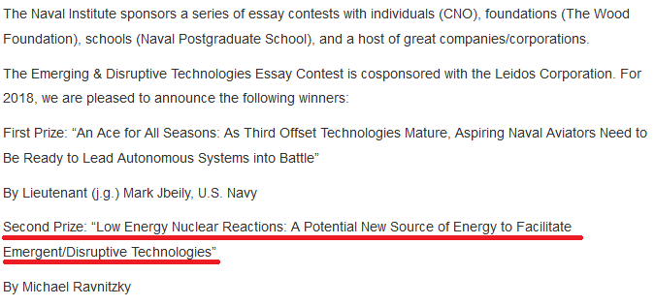
.....Der Essay-Wettbewerb für entstehende und disruptive Technologien war durch die Leidos-Corporation kofinanziert. Wir freuen uns, die Preisträger für 2018 ankündigen zu können: .......ich springe gleich zum zweiten Preis, er ging an Michael Ravnitzky, für ein Essay mit dem Titel: "Low Energy Nuclear Reactions: Eine potentielle neue Energiequelle, die neue disruptive Technologien ermöglicht." Das Essay des Preisträgers ist noch nicht veröffentlicht, wenn es vorliegt, komme ich darauf zurück.
Quelle: https://www.usni.org/magazines/proceedings/2018-04/ceo-notes-come-our-annual-meeting

